
Anotace
Přírodověda
4. ročník

- Seznámí se s rostlinou.
- Naučí se zařadit rostlinu do rostlinného patra.
- Nakreslí si obrázek.
- Osvojí si informaci o jedovatosti této rostliny.

Konvalinka vonná

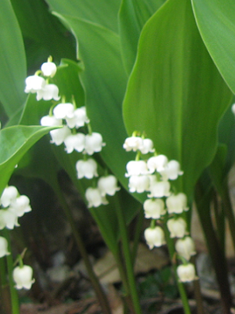

Najdeme ji v bylinném patře.
Roste ve světlých listnatých lesích.
Pozor! Je jedovatá. Již po snězení malého množství bobulí může nastat smrt.

Fotografie: vlastní

